1、登录进入教务管理系统，“网上选课”——“学生选课”。
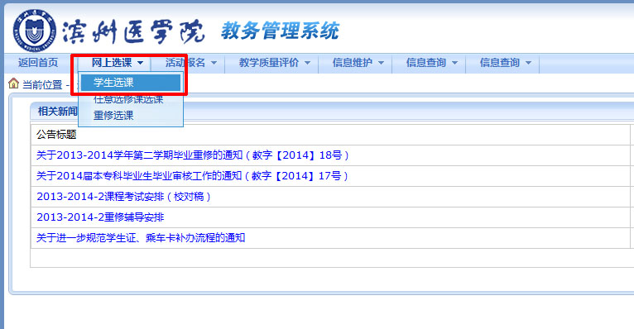

2、点击“特殊课程”。
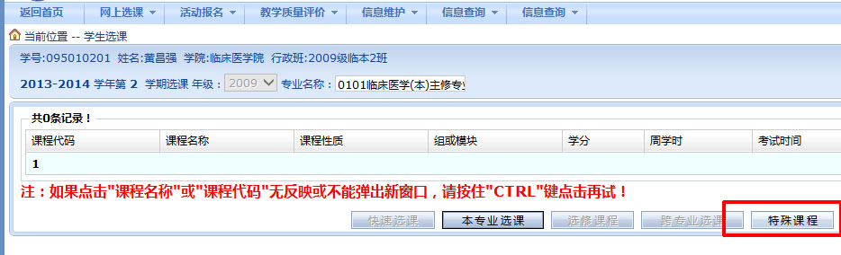

3、点击课程名称。
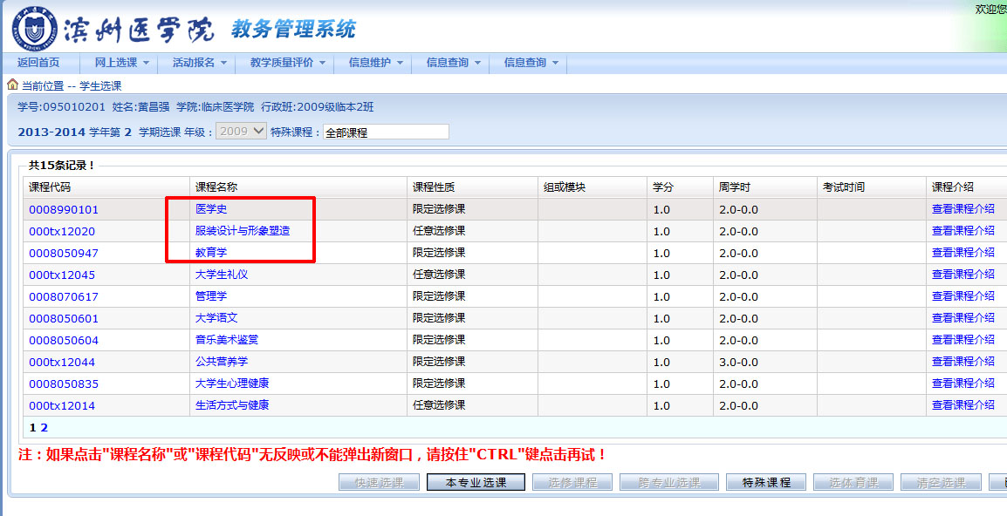

4、选择校区课程，点击“选定”。
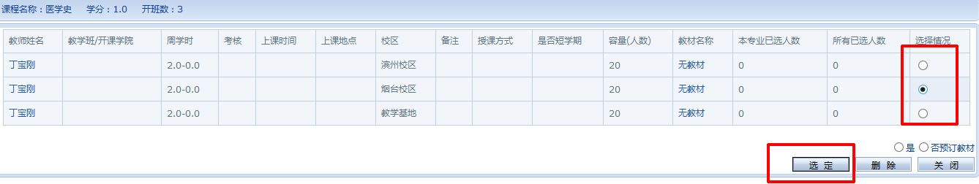
5、若需退选课程，须返回以下界面，按照以下步骤操作：点击“特殊课程”，找到“已选”课程，点击已选的“课程名称”，点击“删除”按钮即可退选此门课程。



